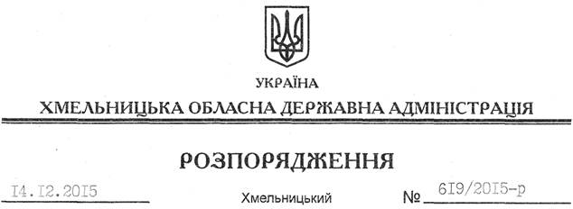

Про переліки автомобільних доріг загального користування місцевого значення області

На підставі статті 6 Закону України “Про місцеві державні адміністра–ції”, статті 8 Закону України “Про автомобільні дороги”, з метою реалізації заходів, пов’язаних з виконанням розпорядження Кабінету Міністрів України від 03 серпня 2011 року № 739-р “Деякі питання реформування системи державного управління автомобільними дорогами загального користування”:
1. Затвердити перелік обласних автомобільних доріг загального користування місцевого значення Хмельницької області, у тому числі їх ділянок, що суміщаються з вулицями міст і інших населених пунктів, згідно з додатком 1.
2. Затвердити перелік районних автомобільних доріг загального користування місцевого значення Хмельницької області, у тому числі їх ділянок, що суміщаються з вулицями міст і інших населених пунктів, згідно з додатком 2.
3. Визнати таким, що втратило чинність, розпорядження голови облдержадміністрації від 13.06.2012 № 143/2012-р “Про переліки автомобільних доріг загального користування місцевого значення області”.
4. Контроль за виконанням цього розпорядження покласти на заступника голови облдержадміністрації відповідно до розподілу обов’язків.

Голова адміністрації М.Загородний

